**МИНИСТЕРСТВО ОБРАЗОВАНИЯ РЕСПУБЛИКИ БЕЛАРУСЬ**

**УЧРЕЖДЕНИЕ ОБРАЗОВАНИЯ**

**ГОМЕЛЬСКИЙ ГОСУДАРСТВЕННЫЙ ТЕХНИЧЕСКИЙ**

**УНИВЕРСИТЕТ ИМЕНИ П. О. СУХОГО**

Факультет автоматизированных и информационных систем

Кафедра «Информационные технологии»

ОТЧЁТ ПО ЛАБОРАТОРНОЙ РАБОТЕ №2

по дисциплине: «Операционные системы»

на тему: **«**Сервер сценариев *Windows Script Host***»**

Выполнил: студент гр. ИТИ-12

Ёвженко Ю.Д.

Принял: преподаватель-стажёр

Дашкевич Д.А.

Гомель 2022

**Цель работы**: Создать *WSH* сценарий.

**Задание:**

Создать сценарий реализующий в консольном режиме диалог с пользователем в виде меню. Сценарий должен выполняться циклически пока не выбран пункт «Выход». Первый пункт меню должен выводить информацию о создателе (ФИО, группа) и краткое описание выполняемых действий, остальные пункты реализуют действия указанные в таблице 1 в соответствии с вариантом. Все параметры задаются в результате диалога с пользователем. При выполнении задания А, допускается использование командных файлов рассмотренных в первой лабораторной работе. Сценарий запускается в консольной версии *WSH*.

Отчет должен содержать краткие теоретические сведения о использованных объектах, методах и свойствах.

Таблица 1 – Вариант выполняемого задания

|  |  |
| --- | --- |
| Вариант | Задание |
| 4 | А)Удаление содержимого заданной папки.  Б)Создание ссылки на заданный сетевой ресурс и помещение его на рабочий стол. |

**Ход работы**

На рисунке 1 показан процесс запуска сценария и выполнение первого пункта меню.

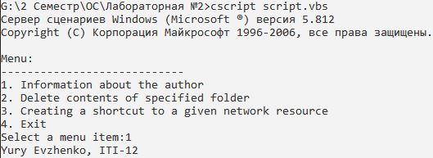

Рисунок 1 – Меню сценария

Вывод меню осуществляется при помощи объекта *WScript*, его свойства *StdOut* и метода *WriteLine()*. Выбор пункта меню происходит при помощи переменной, которой присваивается значение введённое пользователем для этого используется свойство *StdIn* и метод *ReadLine()*.

На рисунке 2 показано выполнение второго пункта меню, или пункта «А)» задания. Для удаления каталогов, вложенных в указанный, используется отдельный скрипт *test.cmd*, содержание которого находится в приложении A. Запуск скрипта происходит в отдельной консоли, созданной при помощи метода *CreateObject()*.

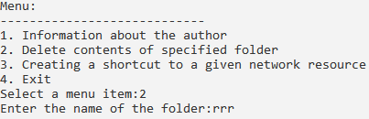

Рисунок 2 – Выполнение второго пункта сценария

На рисунке 3 выполняется пункт три меню, или пункт «Б)» задания.

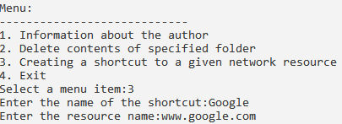

Рисунок 3 – Выполнение третьего пункта сценария

Ссылка на сетевой ресурс создаётся при помощи метода *CreateShortcut()*. Для вывода ссылки на рабочий стол используется метод *copy*.

На рисунке 4 показано завершение работы сценария.

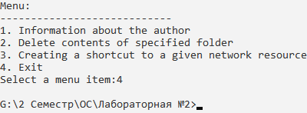

Рисунок 4 – Окончание выполнения сценария

– Создание *WSH* сценариев осуществляется через различные текстовые редакторы. От простого *notepad* до других различных программ. Запуск осцуществляется через консоль *Windows* или через *.exe* файл.

**Вывод:** в результате выполнения лабораторной работы были изучены методы создания *WSH* сценариев.

**ПРИЛОЖЕНИЕ А**

(обязательное)

**Текст программы**

**script.vbs:**

Dim s

' Выводим строку на экран

do

WScript.StdOut.WriteLine "Menu:"

WScript.StdOut.WriteLine "----------------------------"

WScript.StdOut.WriteLine "1. Information about the author"

WScript.StdOut.WriteLine "2. Delete contents of specified folder"

WScript.StdOut.WriteLine "3. Creating a shortcut to a given network resource"

WScript.StdOut.WriteLine "4. Exit"

WScript.StdOut.WriteLine "Select a menu item:"

' Считываем строку

s = WScript.StdIn.ReadLine

' Создаем объект WshShell

Set WshShell = WScript.CreateObject("WScript.Shell")

if (s="1") Then

    WScript.StdOut.WriteLine "Yury Evzhenko, ITI-12"

elseif(s="2") Then

    WScript.StdOut.Write "Enter the name of the folder:"

    Dim a

    a=WScript.StdIn.ReadLine

    WshShell.run "test.cmd """ & a & """ "

elseif(s="3") Then

Set FSO = WScript.CreateObject("Scripting.FileSystemObject")

    WScript.StdOut.Write "Enter the name of the shortcut:"

    f = WScript.StdIn.ReadLine

    ' Создаем ярлык на сетевой ресурс

    Set oUrlLink = WshShell.CreateShortcut(f+".URL")

    WScript.StdOut.Write "Enter the resource name:"

    r = WScript.StdIn.ReadLine

    ' Устанавливаем URL

    oUrlLink.TargetPath = r

    ' Сохраняем ярлык

    oUrlLink.Save

Set WshFldrs = WshShell.SpecialFolders

PathCopy = WshFldrs.item("Desktop")+"\"

Set F = FSO.GetFile(f+".URL")

F.Copy PathCopy

End if

    loop until (s="4")

**test.cmd:**

@Echo off

rmdir /s/q %1

mkdir %1

echo "Каталог очищен"

PAUSE